1. 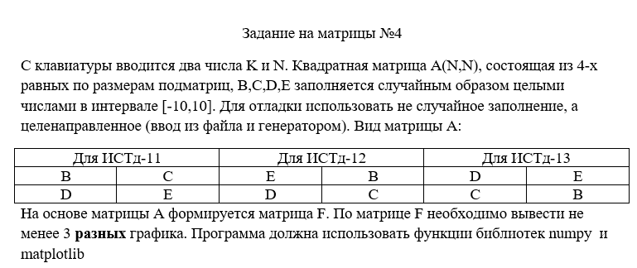  
     
     
     
     
     
   Формируется матрица F следующим образом: скопировать в нее А и если в С количество нулей по периметру больше, чем произведение чисел по периметру , то поменять местами В и Е симметрично, иначе С и В поменять местами несимметрично. При этом матрица А не меняется. После чего если определитель матрицы А больше суммы диагональных элементов матрицы F, то вычисляется выражение: A*AT – K * F, иначе вычисляется выражение (A-1 +G-F-1)*K, где G-нижняя треугольная матрица, полученная из А. Выводятся по мере формирования А, F и все матричные операции последовательно.

На основе матрицы А формируется матрица F. По матрице F необходимо вывести не менее 3 **разных** графика. Программа должна использовать функции библиотек numpy и matplotlib